基于Matlab的直序列和跳频扩频通信系统仿真

一、实验目的
根据通信理论知识熟练的运用MATLAB进行直序列扩频和跳频扩频的仿真研究。

二、实验内容
1.Matlab/simulink通信系统仿真。
2.用matlab实现直序列扩频和跳频扩频。

三、实验平台
硬件平台：笔记本电脑
软件平台：windows XP操作系统、Matlab R2014a

四、扩频通信

（一）理论基础
通信技术和通信理论的研究，是围绕着通信系统的有效性和可靠性这两个基本问题开展的。所以，有效性和可靠性是设计和评价一个通信系统的主要性能指标。
有效性，是指通信系统传输信息效率的高低。这个问题是讨论怎样以最合理、最经济的方法传输最大数量的信息。在模拟通信系统中，多路复用技术可提高系统的有效性。显然，信道复用程度越高，系统传输信息的有效性就越好。在数字通信系统中，由于传输的是数字信号，因此传输的有效性是用传输速率来衡量的。
可靠性，是指通信系统可靠地传输信息。由于信息在传输过程中受到干扰，收到的与发出的信息并不完全相同。可靠性就是用来衡量收到信息与发出信息的符合程度。因此，可靠性决定于系统抵抗干扰的性能，也就是说，决定于通信系统的抗干扰性。在模拟通信系统中，传输可靠性是用整个系统的输出信噪比来衡量的。在数字通信系统中，传输可靠性是用差错率来衡量的。
扩展频谱通信由于具有很强的抗干扰能力，首先在军用通信系统中得到了应用。近年来，扩展频谱通信技术的理论和应用发展非常迅速。
扩频通信是扩展频谱通信的简称。我们知道，频谱是电信号的频域描述。承载各种信息(如语音、图象、数据等)的信号一般都是以时域来表示的，即表示为一个时间的函数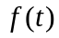。信号的时域表示式可以用傅立叶变换得到其频域表示式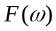。频域和时域的关系由式(1-1)确定：
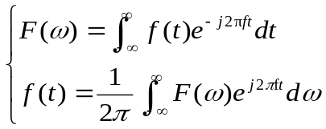 (1-1)
函数的傅立叶变换存在的充分条件是满足狄里赫莱(Dirichlet)条件，或在区间(-∞，+∞)绝对可积，即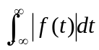必须为有限值。
扩展频谱通信系统是指待传输信息的频谱用某个特定的扩频函数（与待传输的信息码无关）扩展后成为宽频带信号，送入信道中传输，再利用相应的手段将其压缩，从而获取传输信息的通信系统。也就是说在传输同样信息时所需要的射频带宽，远远超过被传输信息所必需的最小的带宽。扩频后射频信号的带宽至少是信息带宽的几十倍、几百倍甚至几万倍。信息已不再是决定射频信号带宽的一个重要因素，射频信号的带宽主要由扩频函数来决定。
由上述可知，扩频通信系统有以下两个特点：
① 传输信号的带宽远远大于被传输的原始信息信号的带宽；
② 传输信号的带宽主要由扩频函数决定，此扩频函数通常是伪随机(伪噪声)编码信号。
以上两个特点有时也称为判断扩频通信系统的准则。扩频通信系统最大的特点是其具有很强的抗人为干扰、抗窄带干扰、抗多径干扰的能力。这里我们先定性地说明一下扩频通信系统具有抗干扰能力的理论依据。
扩频通信的理论基础是香农公式，即信道的理论容量公式为：
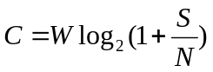 (1-2)
式（1-2）中，为信道容量，单位为bps；W微信道带宽；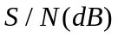为信噪比。扩频通信将信道上带宽扩展许多倍以换取信噪比上的好处，增强了系统的抗干扰能力。
假设是希望具有的信道容量，即要求的信息速率，对(1-2)式进行变换
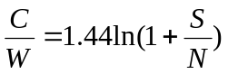 (1-3)
对于干扰环境中的典型情况，当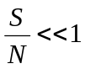时，对式(1-3)用幂级数展开，并略去高次项得
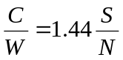 或 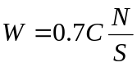 (1-4)
由式(1-4)可看出，对于任意给定的噪声信号功率比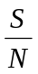，只要增加用于传输信息的带宽，理论上就可以增加在信道中无误差地传输的信息率。或者说在信道中当传输系统的信号噪声功率比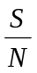下降时，可以用增加系统传输带宽的办法来保持信道容量不变。对于任意给定的信号噪声功率比，可以用增大系统的传输带宽来获得较低的信息差错率。扩频通信系统正是利用这一原理，用高速率的扩频码来达到扩展待传输的数字信息带宽的目的。扩频通信系统的带宽比常规通信体制大几百倍乃至几万倍，所以在相同信噪比的条件下，具有较强的抗干扰的能力。
香农公式指出，在高斯噪声的干扰下，在限平均功率的信道上，实现有效和可靠通信的最佳信号是具有白噪声统计特性的信号。这是因为高斯白噪声信号具有理想的自相关特性，其功率谱为
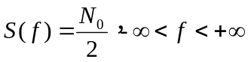 (1-5)
它的自相关函数为：
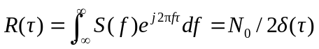 (1-6)
其中：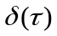为时延，当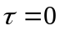时趋于无穷，当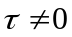时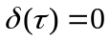。
白噪声的自相关函数具有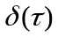函数的特点，说明它具有尖锐的自相关特性。但是对于白噪声信号的产生、加工和复制，迄今为止仍存在着许多技术问题和困难。然而人们已经找到一些易于产生又便于加工和控制的伪噪声码序列，它们的统计特性逼近于高斯白噪声的统计特性。
假设某种伪噪声序列的周期为，且码元都是二元域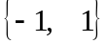上的元素。一个周期为，码元为的伪噪声二元序列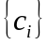的归一化自相关函数为
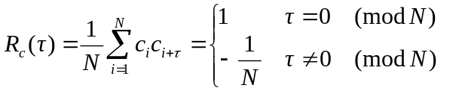 (1-7)
式中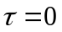，1，2，3，…当伪噪声序列周期取足够长或→∞时，式(1-7)可简化为
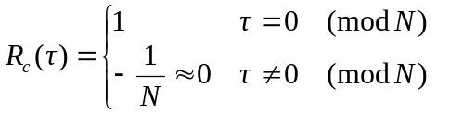 (1-8)
比较式(1-6)和式(1-8)，看出它们比较接近，当序列周期(长度)足够长时，式(1-8)就逼近式(1-6)。伪噪声序列具有和白噪声类似的统计特性，也就是它逼近于高斯信道要求的最佳信号形式。用伪噪声码扩展待传输基带信号频谱的扩频通信系统，优于常规通信体制。

（二）实现方法
扩频通信与一般的通信系统相比，主要是在发射端增加了扩频调制，而在接收端增加了扩频解调的过程，扩频通信按其工作方式不同主要分为直接序列扩频系统、跳频扩频系统、跳时扩频系统、线性调频系统和混合调频系统。
直接序列扩频（Direct Sequence Spread Spectrum，DS-SS）
跳频扩频（Frequency Hopping Spread Spectrum，FH-SS）
跳时扩频（Time Hopping Spread Spectrum，TH-SS）
直接序列扩频系统采用高码速率的直接序列（Direct Sequence，DS），伪随机码在发端进行扩频，在收端用相同的码序列去进行解扩，然后将展宽的扩频信号还原成原始信息。所谓跳频是指发送信号的载波按照某一随机跳变图样在跳变，跳频信号具有时变、伪随机的载频。
跳频扩频系统在很多方面类似于将带宽为多个用户划分为多个信道的FDMA系统。在某个时间点上，某一用户的跳频信号只占用单个频率信道。跳频扩频系统和FDMA系统的区别在于：跳频信号在很短的周期间隔内改变载频。跳频系统又分为快跳频和慢跳频两种。如果信号跳频的速率等于或接近于符号速率，则该系统称为快跳频系统；如果信号跳频的速率低于符号速率，则称为慢跳频系统。跳时是使发射信号在时间轴上跳变。先把时间轴分成许多时片，在一帧内的哪个时片发射信号由扩频码序列进行控制。由于用了很窄的时片去发送信号，所以信号的频谱被展宽了，达到了扩频的效果。图1为扩频通信系统的模型框图。图4-2为理想扩展频谱系统波形。

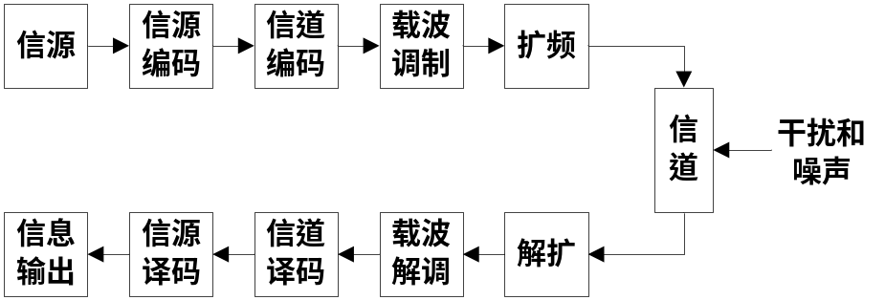

图1 扩频通信系统模型

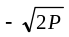
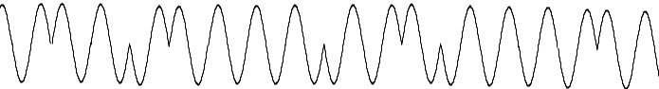
T_{b}
(a) d(t)
+1
-1
T_{b}
(e) d’(t)
+1
-1
s(t)=d(t)c(t)cos[2πf₀t+ϕ(t)]
(d) s(t)
(b) c(t)
+1
-1
T_{c}
(c) d(t)c(t)
+1
-1

图2 理想扩频系统波形

早在50年代，哈尔凯维奇已从理论上证明：要克服多径衰落干扰的影响，信道中传输的最佳信号形式应该是具有白噪声统计特性的信号形式。采用伪噪声码的扩频函数逼近白噪声的统计特性，因而扩频通信系统又具有抗多径干扰的能力。
现在我们以直接序列扩频通信系统为例，来研究扩频通信系统的基本原理。它的原理框图如图1所示。信源产生的信息流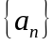通过编码器输出二进制码流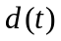。二进制码流中所含的两个符号的先验概率相同，均为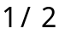，且两个符号相互独立，其波形图如图2(a)所示，二进制数字信号与一个高速率的二进制伪噪声码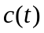的波形（如图2(b)所示，伪噪声码为m序列）相乘，得到如图2(c)所示的复合信号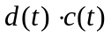，这就扩展了传输信息的带宽。一般伪噪声码的速率是Mb/s的量级，有的甚至达到几百Mb/s。而待传输的信息流经编码器编码后的码速率较低。扩频后的复合信号对载波进行调制(直接序列扩频一般采用PSK调制)，然后通过发射机和天线送入信道中传输。发射机输出的扩频信号用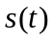表示，如图2(d)所示。扩频信号的带宽取决于伪噪声码的码速率。在PSK调制的情况下，射频信号的带宽等于伪噪声码速率的2倍，而几乎与数字信息流的码速率无关。以上处理过程就达到了扩展数字信息流频谱的目的。

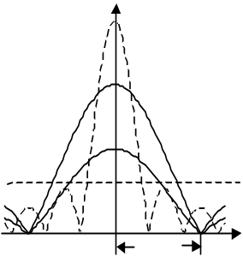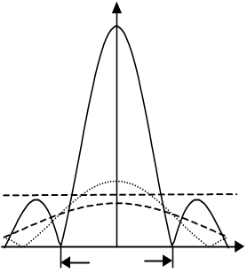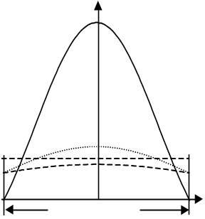
R_{c}
f₀
f
f
f
B_{b}
f_{IF}
f_{IF}
B_{b}
多径信号
窄带干扰
白噪声
白噪声
有用信号
有用信号
多径信号
多径信号
窄带干扰
有用信号
白噪声
窄带干扰
(a) 接收机输入
(b) 混频器输出
(c) 中频滤波器输出

图3 扩频接收机中频滤波器输出频谱

在接收端用一个和发射端同步的伪噪声码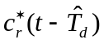所调制的本地振荡信号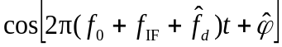，与接收到的进行相关处理。相关处理是将两个信号相乘，然后求其数学期望(均值)，或求两个信号瞬时值相乘的积分。
当两个信号完全相同时(或相关性很好)，得到最大的相关峰值，经数据检测器恢复发射端的信号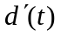。若信道中存在着干扰，这些干扰包括窄带干扰、人为瞄准式干扰、单频干扰、多径干扰和码分多址干扰，它们和有用信号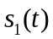同时进入接收机，如图3(a)所示。图3中，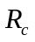为伪噪声码速率，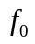为射频频率，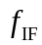为中频频率，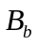为被基带数字信息调制的已调波信号的带宽。
由于窄带噪声和多径干扰与本地扩频信号不相关，所以在进行相关处理时被削弱，实际上干扰信号和本地扩频信号相关处理后，其频带被扩展，也就是干扰信号的能量被扩展到整个传输频带之内，降低了干扰信号的电平(单位频率内的能量)，如图3(b)所示。由于相关器后的中频滤波器通频带很窄，所以中频滤波器只输出被基带信号调制的中频信号和落在滤波器通频带内的那部分干扰和噪声，而绝大部分的干扰和噪声能量被中频滤波器滤除，这样就大大地改善了系统的输出信噪比。

2.1．直序列扩频通信系统
直序列扩频系统的发射机和接收机框图如图4所示。扩频通信有两个重要参数：处理增益和干扰容限。

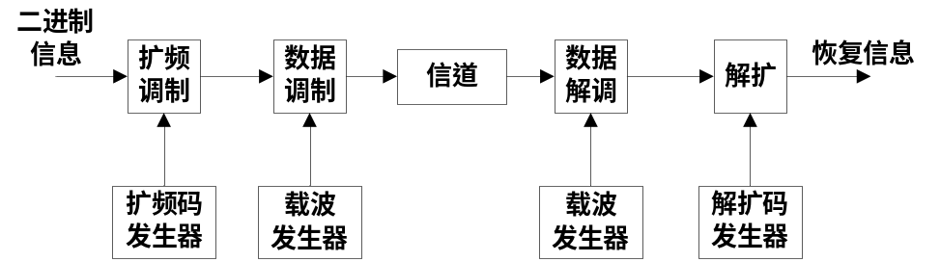

图4 直序列扩频的发射机和接收机

2.1.1扩频增益
为衡量扩频系统抗干扰能力的优劣，接收机相关器输出信噪比和接收机相关器的输入信噪比之比定义为扩频增益，即：
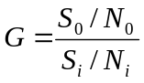 （2-1）
式中，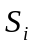和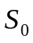分别为接收机相关器的输入/输出信号功率；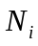和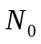分别为相关器的输入/输出端干扰功率。
假设系统中有K个通信用户，分别用不同的扩频码来调制信息数据。假设理想功率控制(各个用户到达接收端的功率相同)的情况,设是接收的每一个用户的信号功率，系统的扩频带宽为，噪声功率谱密度为，则接收端接收到的有用信号功率为，接收到的其他干扰用户的干扰功率为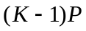,该通信用户的输入信噪比为：
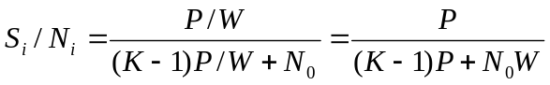 (2-2)
经接收机扩频解调后，该通信用户的信号被全部接收但信号带宽已变换到基带内（变为窄带信号），设基带信号的信息速率为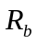，此时有用信号的功率谱为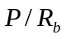，其他用户或者干扰噪声信号与用户信号的地址码不相关，不能得到解调，因此，它们的功率谱密度保持不变，输出信噪比为：
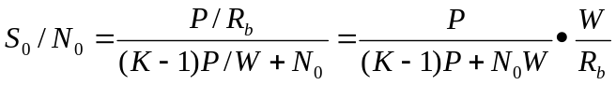 （2-3）
所以，很容易得到扩频解调前后的扩频增益，即：
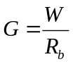 （2-4）
2.1.2 干扰容限
为了描述扩频系统在干扰环境下的工作性能，引入干扰容限的概念，干扰容限定义为;
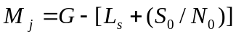 (2-5)
式中，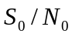为输出信噪比；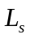微系统损耗；为扩频增益。干扰容限可以解释为当干扰功率超过信号功率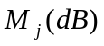时，系统不能正常工作。
在实验中，以M序列扩频码进行仿真,扩频后的数据通过脉冲成型滤波器后通过信道同时到达接收端,在接收端分别对不同用户信息数据进行解扩,恢复各个用户的原始信息。

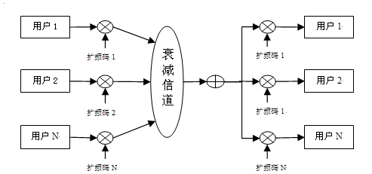

图5 DS-CDMA通信系统原理图

%直接序列扩频主程序代码
function [ber] = dscdma(user,seq)
%user 同时进行扩频通信的用户数
%seq 扩频码1:M-序列 2:Gold序列 3:正交Gold序列
%ber 该用户数下的误码率

%**************************** 初始化部分 *****************************
sr=256000.0; % 符号速率
nSymbol=10000; %每种信噪比下发送的符号数
M=4; % 4-QAM调制
br=sr*log2(M); % 比特速率
graycode=[0 1 3 2]; % Gray编码规则
EbNo=0:2:10; % Eb/No 变化范围

%************************** 脉冲成形滤波器参数**************************
delay=10; % 升余弦滤波器时延
Fs=8; % 滤波器过采样数
rolloff=0.5; % 升余弦滤波器滚降因子
rrcfilter=rcosine(1,Fs,'fir/sqrt',rolloff,delay);%设计根升余弦滤波器

%********************** 扩频码产生参数 **********************
stage=3; % m序列的阶数
ptap1=[1 3]; % m序列1的寄存器连接方式
ptap2=[2 3]; % m序列2的寄存器连接方式
regi1=[1 1 1 ]; % m序列1的寄存器初始值
regi2=[1 1 1]; % m序列2的寄存器初始值

%******************** 扩频码的生成 ****** ***************
code=mseq(stage,ptap1,regi1,user);
code=code*2-1;
clen=length(code);

%************************** 衰落信道参数 **************************
ts=1/Fs/sr/clen; %信道采样时间间隔
t=(0:nSymbol*Fs*clen-1+2*delay*Fs)*ts; %每种信噪比下的符号传输时间
fd=160; %多普勒频移[Hz]
h=rayleigh(fd,t); %生成衰落信道

%**************************** 仿真开始 ****************************
%****************************** 发射端 ********************************
for indx=1:length(EbNo)
indx
data=randsrc(user,nSymbol,[0 :3]); % 产生各个用户的发射数据
data1=graycode(data+1); % Gray编码
data1=qammod(data1,M); % 4-QAM 调制
[out]=spread(data1,code); % 扩频
out1=rcosflt(out.',sr,Fs*sr,'filter',rrcfilter); % 通过脉冲成形滤波器
spow=sum(abs((out1)).^2)/nSymbol; % 计算每个用户信号功率
if user>1 % 用户数大于1时，所有用户数据相加
out1=sum(out1.');
else
out1=out1.';
end

%****************************** 接收端*******************************
sigma = sqrt(0.5 * spow * sr / br * 10^(-EbNo(indx)/10));
%根据信噪比计算高斯白噪声方差
y=[];
for ii=1:user y(ii,:)=out1+sigma(ii).*(randn(1,length(out1))+j*randn(1,length(out1)));
%加入高斯白噪声（AWGN）
end
y=rcosflt(y.',sr,Fs*sr,'Fs/filter',rrcfilter); %通过脉冲成形滤波器滤波
y=downsample(y,Fs); %降采样
for ii=1:user
y1(:,ii)=y(2*delay+1:end-2*delay,ii);
end
yd=despread(y1.',code); % 数据解扩
demodata=qamdemod(yd,M); % 4-QAM 解调
demodata=graycode(demodata+1); % Gray编码逆映射
[err,ber(indx)]=biterr(data,demodata,log2(M)); % 统计误比特率
end

假设同时进行扩频通信的用户数分别为1、4和7个时，M序列DS-CDMA在AWGN下的性能如图6所示：

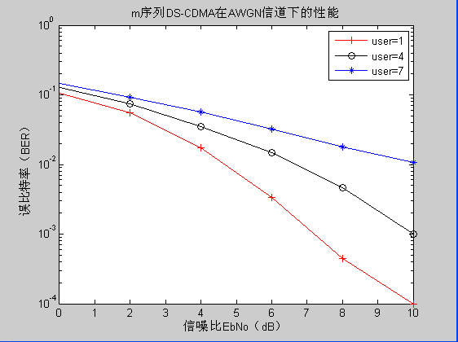

图6 M序列DS-CDMA在AWGN下的性能

如图看可以看出，由于M序列即使在完全同步的情况下，相互之间的互相关值也不为0，因此随着用户数的增加，干扰越来越大，导致系统的误码率增大，系统的性能下降。

2.2. 跳频扩频通信系统
2.2.1.基本原理及数学模型
跳频通信是指传输信号的载波频率按照预定规律进行离散变化的通信方式。也就是说，通信使用的载波频率被一组高速变化的码控制而随机跳变。这种控制载波变化的规律，又叫“跳频图案”。从实现通信的技术角度来说，“跳频”是一种用码序列进行多频、选码、频移键控的通信方式，即用伪码序列构成跳频指令来控制频率合成器，并在多个频率中进行选择的频移键控，是一种码控载频跳变的通信系统。我们熟悉的二元移频键控BFSK只有两个频率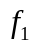、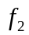，分别代表传号和空号。而跳频系统则要求提供几百个、甚至上千万个频率。它由所传信息码与伪随机码序列模2加（或波形相乘）的组合来构成跳频指令（图案），由它来随机选择发送频率。
跳频系统简单原理图如图7所示。在发送端信息码序列与伪随机码序列调制后，按不同的跳频图案或指令去控制不同的频率合成器，使其输出频率在信道里随机跳变的变化。如图8（a）所示。在接收端，为了对输入信号解调，需要有与发端相同的本地伪码序列发生器构成的跳频指令去控制本地频率合成器。经中频放大器放大及带通滤波后，送到数字信息解调器恢复出原始信息。从时频域来看，多频率的移频键控信号由时频矩阵组成，每个频率持续时间T，并按跳频指令的规定在时频矩阵内跳变，如图8（b）所示。

调制器
频率
合成器
伪码
产生器
混频器
时钟源
伪 码
产生器
频率
合成器
解调器
中频
放大器
数据
数据
时钟源

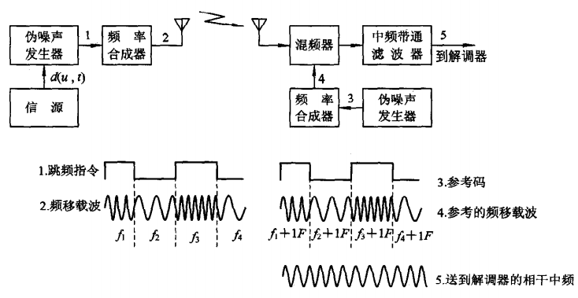
图7 跳频系统简单原理图

为了尽可能减少邻近干扰，频率间隔应选择为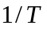，这样频率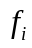的谱状零值正好处于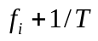的峰值处，即为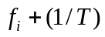构成了频率的正交关系，如图8（c）所示。因此，若取跳频频率数为N，则跳频信号带宽等于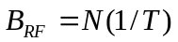。理想的跳频器输出频谱呈矩形形状，并且每个频道均具有相同的功率，如图8（a）中的跳频频谱所示。
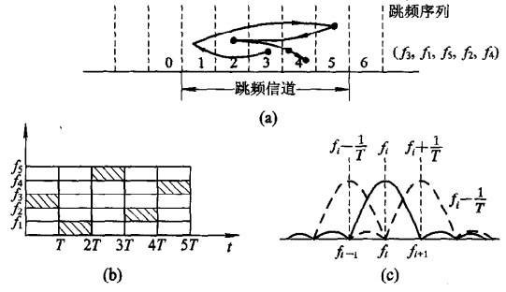
图8 跳频时频矩阵图
（a）跳频图案；（b）跳频时频矩阵；（c）跳频频率间隔

图9是跳频系统的数学模型，设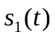为发送的跳频信号，
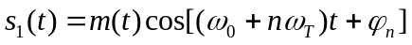 （2-6）
其中，n=0,1,2，…,N-1；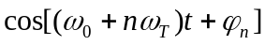为输出的FH信号（令振幅A=1）;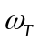为FH合成器跳变间隔，每跳持续时间T，一般取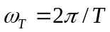；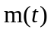是待传数字信息流；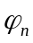为初相。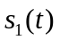在信道中与其他地址信号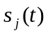、噪声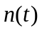以及干扰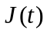组合后进入接收机的信号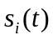为
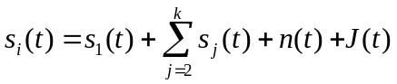 （2-7）

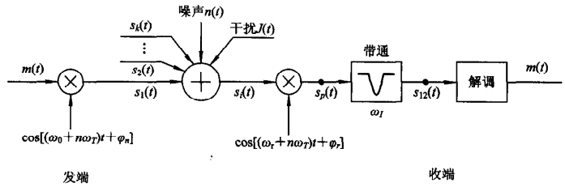
图9 跳频系统模型图

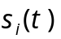进入本地信号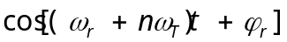相乘后得
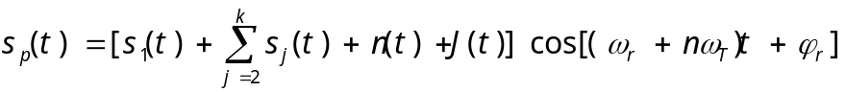 （2-8）
式中，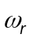为本地频率合成器的中心频率，与差一个中频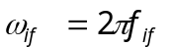。假设收发两端跳频图案已同步，把式（2-6）代入（2-8）得
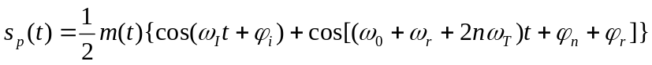
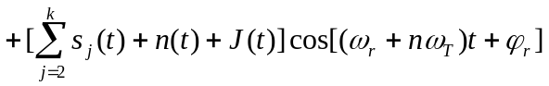 （2-9）
式中，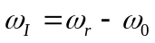是中频；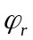是本地跳频信号的初相；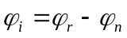。式（2-9）中，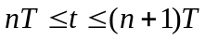的每次跳变使混频器输出一个固定中频，经中频滤波器滤除其和频分量就得到有用信号分量为
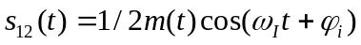 （2-10）
再把上式中的信号送入解调器中，即可解调出信息。而其它地址调频信号、干扰信号、噪声不能在每次跳频时隙内都与本地输出信号混频成固定中频。这样，相乘后就落在中频带通滤波器的通带之外，自然就不会对有用信号的解调发生影响。从上述跳频系统的物理概念可以看出，调频系统也占用了比信息带宽要宽得多的频带。从每一瞬间来看，它只是在单一射频载波上通信。但从总体上来看，它所占用带宽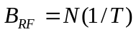,提供了抗干扰能力。
FH必须有大量按指令码可供选用的频率，所需的频率数取决于系统差错率。例如，有1000个频率储备的系统，即使干扰或其他噪声均匀分布在每个可用频率上也无关紧要。如果干扰或其他噪声均匀地分布在每个频道上，若要阻塞整个跳频带宽内的通信，则要求噪声功率比有用信号功率至少大100倍，即干扰容限为30dB，也就是干扰台释放1000W均匀分布的干扰功率对准跳频系统。
2.2.2. 蓝牙跳频技术
蓝牙跳频技术，是实现蓝牙扩谱的关键技术。ISM频段是对所有无线电系统都开放的频段，使用ISM频段的系统容易受干扰。蓝牙跳频系统，使得系统所传输的信号工作在一个很宽的频带上，传统的窄带干扰只能影响到扩频信号的一小部分，这使得信号不容易受到其它无线电波和信号的影响，从而更加稳定。另外，如果在一个频道上遇到干扰，就可以迅速跳到可能没有干扰的另一个频道上工作，从而加强了信号的可靠性和安全性。
蓝牙跳频通信系统包括：信号传输部分、信号接收部分、频谱分析部分、误码分析部分。蓝牙跳频通信系统信号传输主要包含两个部分：信号序列产生和在跳频频率上映射该序列。蓝牙跳频通信系统信号接收部分利用相同的随机跳频序列将接收信号进行解调，按照预处理的逆序进行解调，包含FH-CPM Demulator子系统和Dis-assemble Packet子系统两个子系统。
发送端在时钟控制下，伪码发生器产生伪随机序列去控制频率合成至生成跳频载波系列，称做跳频图案。跳频通信系统的原理框图见图7。图中接收端的预调制滤波器是一种中心频率随信号跳频式样而同步跳变的窄带滤波器（通频带允许所需信号通过），目的在于增加接收机的时间选择性，减少强干扰对接收机可能引起的阻塞现象。
接收的跳频载波序列若与本地产生的跳频序列图案一致，则经混频后可得到一个固定的中频信号，再经解调获得输出。若外来跳频图案与本地图案不一致，则得不到一个固定的中频信号，解调后只是一些噪声而得不到有用的输出。因此时间同步是跳频通信的关键技术。
调制方式可根据跳频信号的特征进行选择。在跳频系统中不宜采用对相位要求严格的调制方式。因为在跳频通信系统中，接收机的本地载波要做到与外来信号的载波在相位上保持相干是很困难的。因此，宜用非相干检测方式。频率合成器是跳频通信系统的重要组成部分。频率合成器的性能将制约跳频速率。对频率合成器的要求是跳频速率快、杂散电平低和功耗小。频率合成器进行频率跳变时，一般有2个阶段：一个是过渡期（暂态时间），一个是滞留期（稳态时间）。要求过渡期尽量的要短，以实现高速转换。

2.2.3. Matlab/Simulink仿真模型

蓝牙跳频通信系统仿真模型图如下所示：

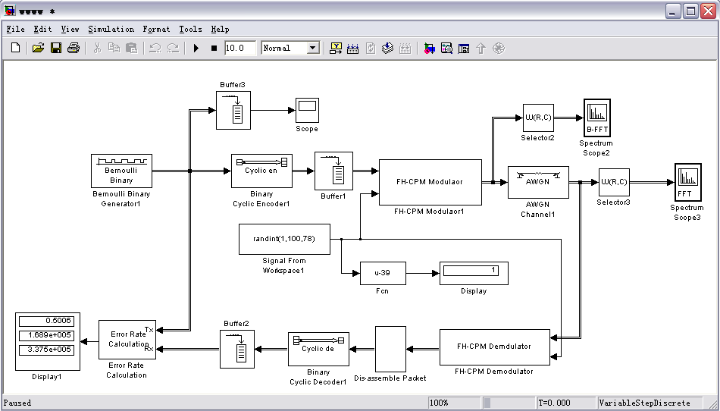

图10 蓝牙跳频通信系统仿真模型图

蓝牙跳频通信系统包括四个部分：蓝牙跳频通信系统信号传输部分、蓝牙跳频通信系统信号接收部分、蓝牙跳频通信系统频谱分析部分、蓝牙跳频通信系统误码分析部分。
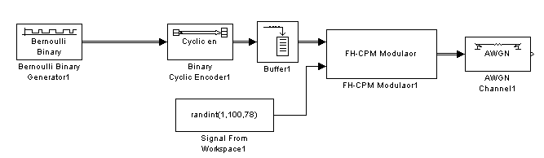

图11 蓝牙跳频通信系统信号传输部分

蓝牙跳频通信系统信号传输主要包含两个部分：信号序列产生和在跳频频率上映射该序列。信号产生采用Bernoulli随机信号生成模块产生帧采样率为10、采样时间为1.5e-6的随机信号。信号经预处理在1600/s的跳频上进行映射。
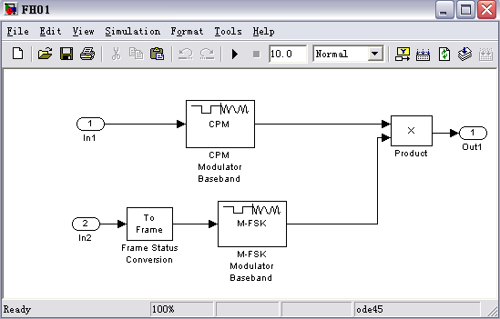

图12 FH-CPM Modulaor子系统

跳频调制方式采用FH-CPM制式调制，输入int1将原始信号进行CPM调制得到脉冲长度为1的Binary符号序列，在另一输入端将跳频速率为1600/s的跳频信号进行M-FSK调制，得到-39MHZ~39MHZ的跳频序列，将二者相乘得到输出信号进入传输信道。

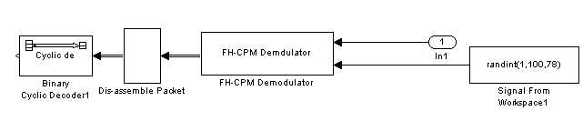

图13 蓝牙跳频通信系统信号接收部分

蓝牙跳频通信系统信号接收部分利用相同的随机跳频序列将接收信号进行解调，按照预处理的逆序进行解调，包含FH-CPM Demulator子系统和Dis-assemble Packet子系统两个子系统。FH-CPM Demulator子系统如图14所示，

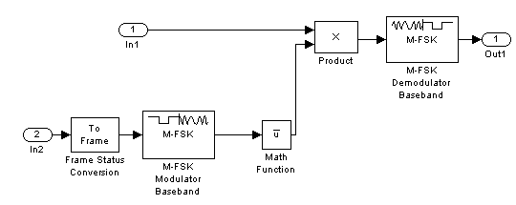

图14 FH-CPM Demulator子系统

输入int1是经传输信道接收的扩频信号。输入int2是随机序列产生器输入的随机跳频序列，该序列与发送端保持同步，经M-FSK调制后与int1中的扩频信号相乘再进行M-FSK解调，得到输出out1。

Dis-assemble Packet子系统如图15所示，

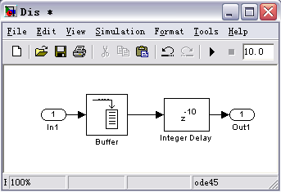

图15 Dis-assemble Packet子系统

由于经信道传输产生延迟，因此在Dis-assemble Packet子系统中增加延迟Integer Delay,采样延迟设置为10。
如图16所示，信号通过选择器Selector，在频谱仪Spectrum Scope中显示出来。
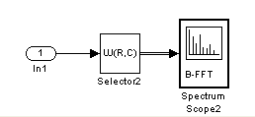

图16 蓝牙跳频通信系统频谱分析部分

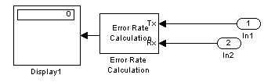

图17 蓝牙跳频通信系统误码分析部分

如图17所示，将传输信号Int1和接收信号Int2送入Error Rate Calculation(差错校验)进行检测，并将结果使用Display模块显示出来。

2.2.4．仿真以及运行情况

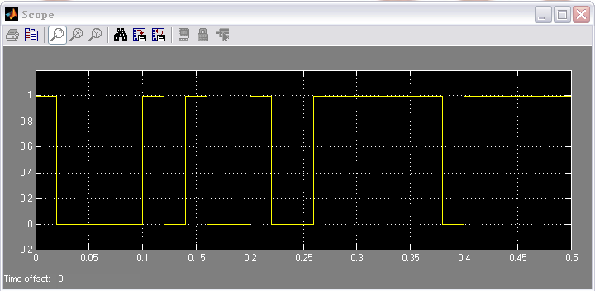

图18 Bernoulli随机信号生成模块产生随机信号

图18表示的是Bernoulli随机信号生成模块产生帧采样率为10、采样时间为1.5e-6的随机信号。
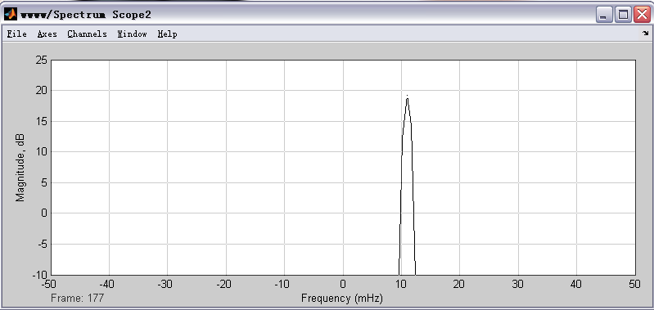

图19 20分贝的随机跳频脉冲

图19 显示的是在频带范围-39MHZ~39MHZ内，产生20分贝的随机跳频脉冲。

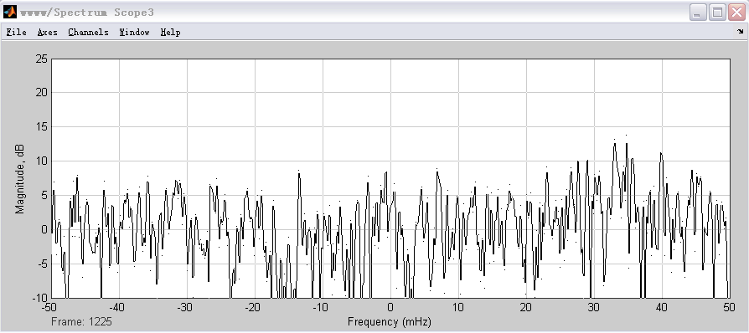

图20 Bernoulli随机信号经过加性高斯白噪声信道传输误码率

图20显示的为经过加性高斯白噪声信道传输的信号频谱，其产生的误码率约为0。

五 实验结论
扩频通信以其较强的抗干扰、抗衰落、抗多径性能而成为第三代通信的核心技术，本文阐述了扩频通信的理论基础和实现方法，利用MATLAB提供的可视化工具箱Simulink建立了扩频通信系统仿真模型，详细讲述了各模块的设计，并给出了仿真建模中需注意的问题。在给定仿真条件下，运行了仿真系统，验证了所建仿真模型的正确性。通过仿真研究了扩频增益和输出端信噪比的关系，结果表明，在相同误码率下，增大扩频增益，可以提高系统输出端的信噪比，从而提高系统的抗干扰能力。本文作者创新点：通过MATLAB/Simulink建立的仿真平台，研究了扩频增益与误码率、信噪比之间的关系，为以扩频通信为基础的卫星信号设计提供依据。

参考文献
[1] 曾兴雯，刘乃安，孙献璞.扩展频谱通信及其多址技术［M］.西安：西安电子科技大学出版社，2004.
[2] [美]Richard A.Poisel.现代通信干扰原理与技术[M].北京：电子工业出版社，2005.
[3] 李建新，刘乃安，刘继平.现代通信系统分析与仿真－MATALAB通信工具箱［M］.西安：西安电子科技大学出版社，2001.
[4] 刘学勇.详解MATLAB/Simulink通信系统建模与仿真[M].北京：电子工业出版社，2011.
[5] 樊昌信，曹丽娜.通信原理教程(第6版)[M].北京：国防工业出版社，2006.
百度文库wenku.baidu.com 中文IT社区 www.csdn.net 程序员开发网www.pudn.com

附录
1.%m序列产生函数代码
function [mout] = mseq(n, taps, inidata, num)
if nargin < 4
num = 1;
end
mout = zeros(num,2^n-1);
fpos = zeros(n,1);
fpos(taps) = 1;
for ii=1:2^n-1
mout(1,ii) = inidata(n); %寄存器的输出值
temp = mod(inidata*fpos,2); %计算反馈数据
inidata(2:n) = inidata(1:n-1); %寄存器移位一次
inidata(1) = temp; %更新第1个寄存器的值
end
if num > 1 %如果要输出多个m序列，生成其他m序列
for ii=2:num
mout(ii,:)=shift(mout(ii-1,:),1);
end
end

2.%循环移位shift代码
function [outregi] = shift(inregi,shiftr)
v=length(inregi);
outregi=inregi;
shiftr=rem(shiftr,v);
if shiftr > 0
outregi(:,1:shiftr) = inregi(:,v-shiftr+1:v);
outregi(:,1+shiftr:v) = inregi(:,1:v-shiftr);
elseif shiftr < 0
outregi(:,1:v+shiftr) = inregi(:,1-shiftr:v);
outregi(:,v+shiftr+1:v) = inregi(:,1:-shiftr);
end

3.%Gold序列产生函数代码
function [gout] = goldseq(m1, m2, num)

% ****************************************************************
% m1 : m序列1
% m2 : m序列2
% num : 生成的Gold序列个数
% gout : 生成的Gold序列输出
% ****************************************************************

if nargin < 3 %如果没有指定生成的Gold序列个数，默认为1
num = 1;
end

gout = zeros(num,length(m1));

for ii=1:num %根据Gold序列生成方法生成Gold序列
gout(ii,:) = xor(m1,m2);
m2 = shift(m2,1);
end

4.%扩频函数
function [out] = spread(data, code)
switch nargin
case { 0 , 1 } %如果输入参数个数不对，提示错误
error('缺少输入参数');
end

[hn,vn] = size(data);
[hc,vc] = size(code);

if hn > hc %如果扩频码数小于输入的待扩频的数据序列，提示错误
error('缺少扩频码序列');
end

out = zeros(hn,vn*vc);

for ii=1:hn
out(ii,:) = reshape(code(ii,:).'*data(ii,:),1,vn*vc);
end

5.%信号解扩
function out = despread(data, code)
switch nargin %如果输入参数个数不对，提示错误
case { 0 , 1 }
error('缺少输入参数');
end

[hn,vn] = size(data);
[hc,vc] = size(code);

out = zeros(hc,vn/vc);

for ii=1:hc
xx=reshape(data(ii,:),vc,vn/vc);
out(ii,:)= code(ii,:)*xx/vc;
end

6.%m序列DS-CDMA在AWGN信道下的性能仿真
user=[1 4 7];
seq=1;
for indx=1:length(user);
ber(indx,:)=dscdma(user(indx),seq);
end
EbNo=0:2:10;
semilogy(EbNo,ber(1,:),'-rx',EbNo,ber(2,:),'-ko',EbNo,ber(3,:),'-b*');
legend('user=1','user=4','user=7')
title('m序列DS-CDMA在AWGN信道下的性能')
xlabel('信噪比EbNo（dB）')
ylabel('误比特率（BER）')

